*Bước 1*: Kích trực tiếp vào ô dữ liệu ngay bên dưới tiêu đề cột ***Task Name***. *Bước 2*: Gõ *Assign launch team members* và sau đó nhấn phím **Enter**.

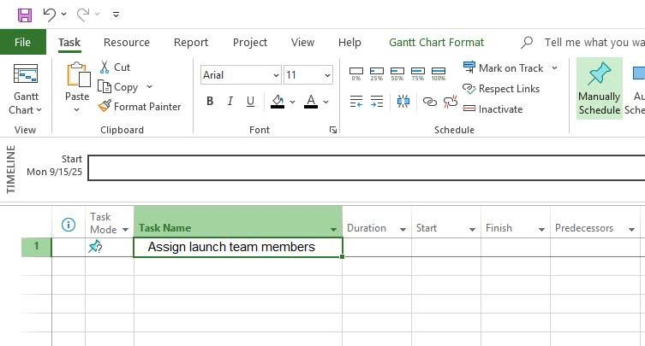

|  |
| --- |

Hãy nghĩ rằng một nhiệm vụ có chế độ tiến độ thủ công là một sự giữ chỗ lúc ban đầu mà bạn có thể tạo ra bất cứ lúc nào mà không ảnh hưởng đến phần còn lại của việc lên tiến độ. Vào lúc này bạn có thể không biết gì nhiều hơn ngoài cái tên của nhiệm vụ và điều đó không có vấn đề gì cả. Khi bạn nhận ra hoặc quyết định cần phải chi tiết hơn về nhiệm vụ, chẳng hạn như khi nào thì nó xảy ra, thì bạn có thể thêm những chi tiết đó cho kế hoạch

*Bước 3*: Nhập tên cho các nhiệm vụ sau, nhấn phím **Enter** sau mỗi lần nhập:

*Design and order marketing material*

*Distribute advance copies*

*Coordinate magazine feature articles*

*Launch public web portal for book*

Màn hình máy tính của bạn có lẽ nhìn cũng tương tự như thế này.

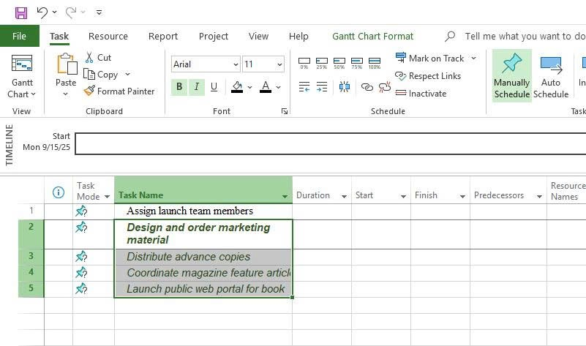

*Bước 4*: Kích vào tên của nhiệm vụ có ID là 3, *Distribute advance copies*. *Bước5*: Trên tab **Task**, trong nhóm lệnh ***Insert***, kích vào *Task *.

**Project** sẽ chèn một hàng cho một nhiệm vụ mới và thay đổi lại số ID của các nhiệm vụ tiếp theo phía dưới nó. **Project** đặt tên cho nhiệm vụ mới là *<New Task>*.

*Bước 6*: Với tên của nhiệm vụ mới *<New Task>* đang được lựa chọn, gõ *Public Launch Phase* và sau đó nhấn **Enter**.

Nhiệm vụ mới đã được thêm vào kế hoạch.

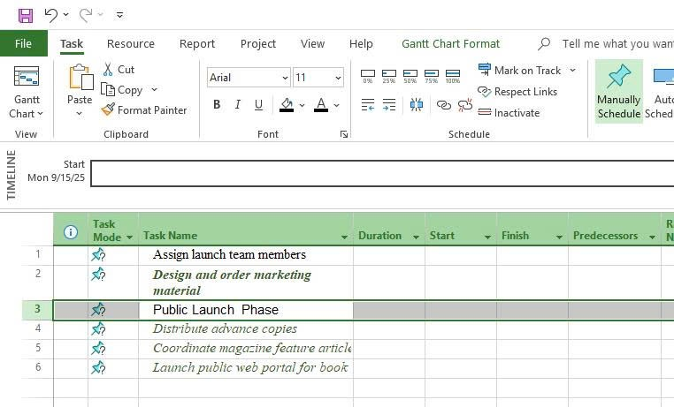

**3.2. Nhập thời hạn thực hiện nhiệm vụ**

ản cho giá trị của thời hạn thực hiện, ngày bắt đầu, ngày kết thúc của nhiệm vụ có chế độ tiến độ tự động.

**Project** sử dụng các thời lượng thời gian tiêu chuẩn tính theo giờ và phút cho thời hạn thực hiện: 1 phút bằng 60 giây và 1 giờ bằng 60 phút. Đối các thời hạn thực hiện tính theo thời lượng ngày, tuần và tháng thì bạn có thể sử dụng các mặc định của **Project** (ví dụ, mỗi tháng có 20 ngày), hoặc thiết lập các giá trị của riêng bạn. Để làm được điều này, vào tab **File**, chọn ***Options***, và trong hộp thoại *Project Options*, kích **Schedule**, như được minh họa dưới đây.

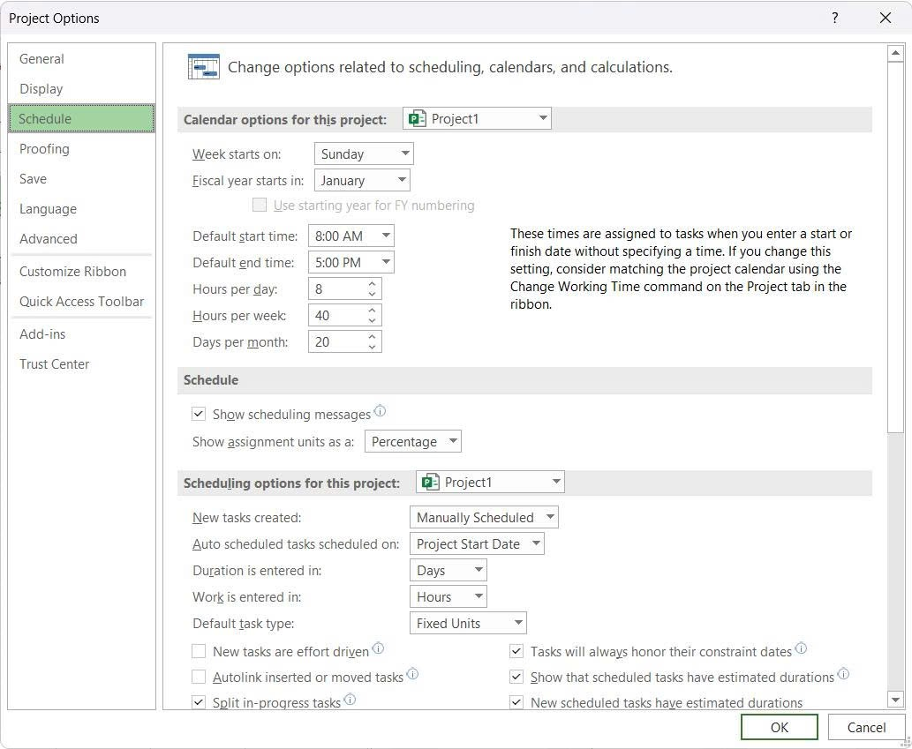

*Bước 1*: Kích vào ô dữ liệu thuộc cột có nhãn ***Duration*** tương ứng với nhiệm vụ có ID là 1, *Assign lauch team members*.

Trường dữ liệu *Duration* của nhiệm vụ có ID là 1 được chọn.

*Bước 2*: Gõ ***1d*** và sau đó nhấn phím **Enter**.

Lưu ý: Bạn cũng có thể kích vào biểu tượng mũi tên lên hoặc xuống để nhập hoặc thay đổi giá trị trong trường dữ liệu *Duration*.

Giá trị *1 day* sẽ xuất hiện trong trường dữ liệu *Duration*. **Project** vẽ một thanh bar ***Gantt*** cho nhiệm vụ này, nó bắt đầu tại ngày bắt đầu của dự án mà bạn đã thiết lập trước đó trong Chương 2, đó là ngày 5 tháng 1 năm 2015.

**Chương III 33**



**Microsoft Project 2013 by Kienking@Gmail.com**

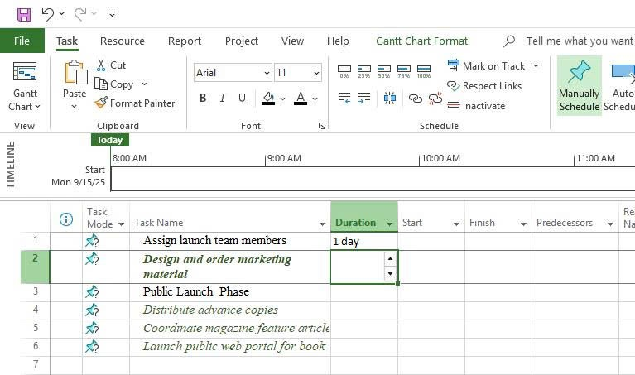

.

*Bước 3*: Nhập các thời hạn thực hiện hoặc cụm từ sau đây cho các nhiệm vụ sau đây: ***ID Task Name Duration***

2 *Design and order marketing material*

*Check with Marketing team*

3 *Public Launch Phase* Nhấn phím **Enter** để bỏ qua

nhiệm vụ này

4 *Distribute advance copies 2d*

*Bước 4*: Trong trường dữ liệu thuộc cột có nhãn ***Start*** tương ứng với nhiệm vụ có ID là 5, gõ *19/1/15* rồi sau đó nhấn phím **Tab**.

*Bước 5*: Trong trường dữ liệu thuộc cột có nhãn ***Finish*** tương ứng với nhiệm vụ có ID là 5, gõ *27/1/15* rồi sau đó nhấn phím **Enter**.

**Project** tính toán thời hạn thực hiện nhiệm vụ là sáu ngày. Lưu ý đây là sáu ngày làm việc: Từ thứ Hai đến thứ Tư, và ngày thứ Sáu của tuần đầu tiên, và sau đó là ngày thứ hai và thứ ba của tuần kế tiếp. **Project** cũng vẽ thanh bar ***Gantt*** cho nhiệm vụ, kéo dài trên các ngày làm việc này cộng với các ngày không làm việc (sự kiện tinh thần Thứ 5 ngày 22 tháng 1 mà bạn thiết lập trong chương hai cộng với ngày nghỉ cuối tuần) nằm giữa chúng, được hiển thị như sau đây.

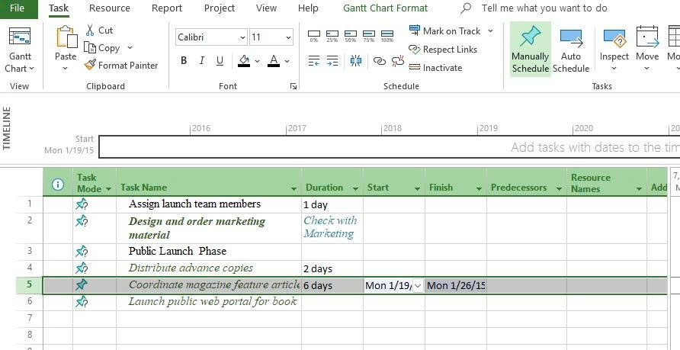

*Bước 6*: Đối với nhiệm vụ ID 6, *Launch public web portal for the book*, bạn không biết thời hạn thực hiện lẫn ngày bắt đầu hoặc ngày kết thúc, nhưng bạn vẫn có thể nắm bắt được những

gì mà bạn biết.

*Bước 7*: Trong trường dữ liệu thuộc cột có nhãn *Start* của nhiệm vụ 6, gõ *About two weeks before launch complete* và sau đó nhấn **Enter**.

**3.3. Nhập nhiệm vụ cột mốc quan trọng**

*Bước 1*: Kích vào tên của nhiệm vụ có ID là 3, *Public Launch Phase*.

|  |
| --- |

*Bước 2*: Trên tab **Task**, trong nhóm lệnh ***Insert***, kích *Milestone* .

**Project** chèn một hàng cho nhiệm vụ mới và thay đổi lại số thứ tự (ID) của các nhiệm vụ tiếp theo ở phía sau nó. **Project** đặt tên cho nhiệm vụ mới là *<New Milestone>* và đưa cho nó một thời hạn thực hiện 0 ngày. Cũng như các nhiệm vụ mới khác, nhiệm vụ cột mốc này ban đầu được lên tiến độ vào ngày bắt đầu của dự án là ngày 05 tháng 1.

*Bước 3*: Với việc tên của nhiệm vụ cột mốc *<New Milestone>* đang được chọn, gõ *Planning complete!* rồi sau đó nhấn phím **Enter**.

Nhiệm vụ cột mốc này đã được thêm vào kế hoạch của bạn.

**3.4. Tạo ra các nhiệm vụ khái quát để tạo đề cương cho kế hoạch**

*Bước 1*: Chọn tên của các nhiệm vụ có ID từ 5 đến 7.

Đây là những nhiệm vụ mà bạn muốn chúng là các nhiệm vụ con của giai đoạn - *Public launch phase*.

*Bước 2*: Trên tab **Task**, trong nhóm lệnh ***Schedule***, kích *Indent Task*.

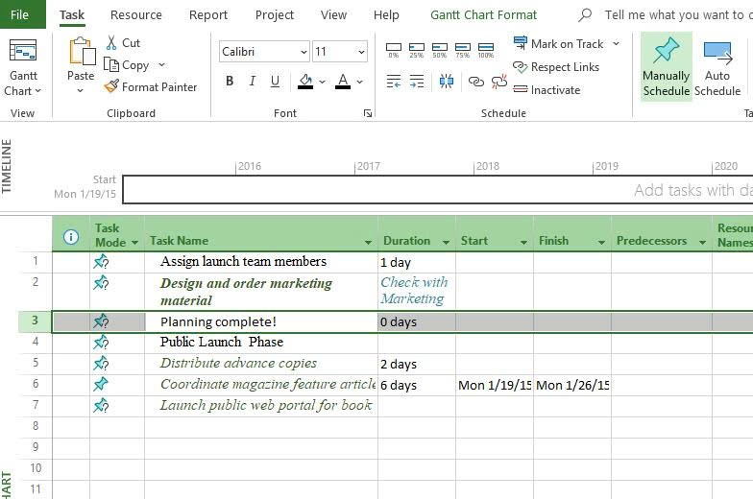

|  |
| --- |

**Project** nâng cấp nhiệm vụ ID 4 thành một nhiệm vụ khái quát và chuyển nó sang chế độ tiến độ tự động. Hoặc bạn có thể nghĩ là **Project** đã hạ cấp các nhiệm vụ có ID từ 5 đến 7 thành các nhiệm vụ con. Dù suy nghĩ theo cách nào thì kế hoạch này bây giờ bao gồm một nhiệm vụ khái quát và các nhiệm vụ con.

Nhiệm vụ khái quát Thanh bar của nhiệm vụ khái quát

Các nhiệm vụ con

Lưu ý: Nếu bạn muốn hạ cấp một nhiệm vụ khái quát quay trở lại thành một nhiệm vụ con, bạn phải thay đổi cấu trúc đề cương của các nhiệm vụ con bên dưới nhiệm vụ vụ khái này. Chọn

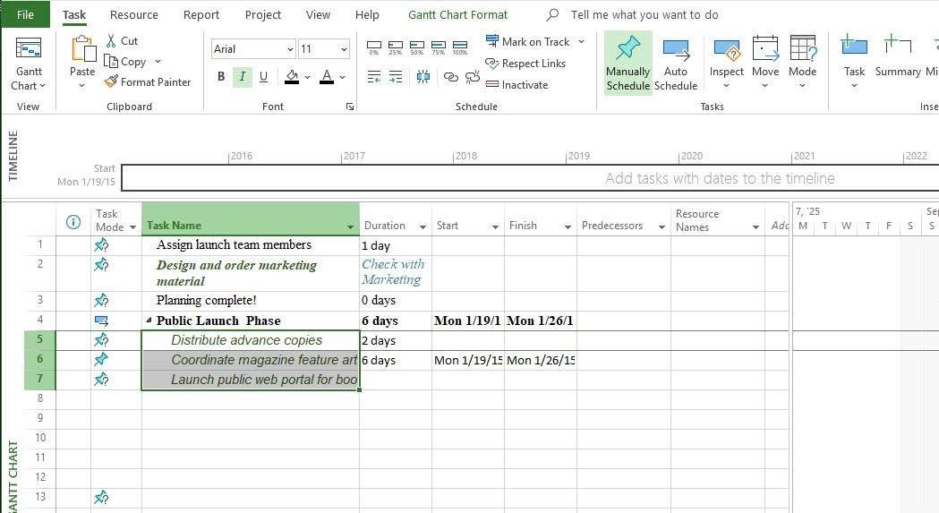

|  |
| --- |

tất cả các nhiệm vụ con và sau đó kích vào lệnh ***Outdent*** trong nhóm lệnh ***Schedule*** thuộc tab **Task**.

Chú ý tới ảnh hưởng về việc lên tiến độ của việc tạo ra nhiệm vụ khái ở trên. Bởi vì nhiệm vụ 6 đã có ngày bắt đầu và kết thúc cụ thể nên **Project** thiết lập ngày bắt đầu của nhiệm vụ khái quát ( và nhiệm con khác của nó mà có thời hạn thực hiện) cùng với ngày bắt đầu của nhiệm vụ 6, ngày 19 tháng 1.

Tiếp theo bạn sẽ tạo ra một nhiệm vụ khái quát khác theo một cách thức khác. *Bước 3*: Lựa chọn tên của các nhiệm vụ có ID từ 1 tới 3.

|  |
| --- |

*Bước 4*: Trên tab **Task**, trong nhóm lệnh ***Insert***, kích *Summary* .

**Project** chèn một hàng cho một nhiệm vụ mới, thụt lề các nhiệm vụ được chọn ở bước 3 và đổi lại số ID của tất cả các nhiệm vụ phía sau. **Project** sẽ đặt tên cho nhiệm vụ mới này là *<Summary New Task>*.

*Bước 5*: Với tên của nhiệm vụ *<Summary New Task>* đang được lựa chọn, gõ *Planning Phase* và nhấn **Enter**.

Bây giờ kế hoạch đã được tổ chức thành hai giai đoạn công việc.

**3.5. Tạo ra các phụ thuộc về nhiệm vụ bằng các liên kết**

Khi bạn liên kết các nhiệm vụ, bạn tạo các mối quan hệ về việc lên tiến độ giữa các nhiệm vụ đó. Những mối quan hệ về nhiệm vụ này được gọi là các phụ thuộc- *Dependence*, kiểu như "*sự bắt đầu của nhiệm vụ này bị phụ thuộc vào việc hoàn thành một nhiệm vụ trước nó*". Một khi bạn tạo ra các phụ thuộc về nhiệm vụ (còn gọi là các liên kết-*Link*), **Project** có thể tự động điều chỉnh việc lên tiến độ của các nhiệm vụ được liên kết khi các thay đổi xảy ra trong kế hoạch của bạn.

Tạo các phụ thuộc bằng việc liên kết các nhiệm vụ là rất quan trọng để nhận được toàn bộ lợi ích từ công cụ lên tiến độ của **Project**.

Hãy xem xét một kiểu quan hệ phụ thuộc mà bạn có thể tạo ra giữa hai nhiệm vụ. Hầu hết các kế hoạch yêu cầu các nhiệm vụ phải được thực hiện theo một thứ tự cụ thể. Ví dụ, nhiệm vụ “viết một chương” nào đó của một cuốn sách cần phải được hoàn thành trước nhiệm vụ “chỉnh sửa chương” đó có thể xảy ra. Hai nhiệm vụ này có một mối quan hệ phụ thuộc kiểu *finish-to-start* ( kết thúc-tới-bắt đầu), và nó có hai khía cạnh:

- Nhiệm vụ thứ hai phải xảy ra sau nhiệm vụ đầu tiên, đây là trình tự xảy ra.

- Nhiệm vụ thứ hai chỉ có thể xảy ra chỉ khi nhiệm vụ đầu tiên được hoàn thành, và đây là sự phụ thuộc.

Trong **Project**, nhiệm vụ đầu tiên (" Viết một chương” của cuốn sách ) được gọi là nhiệm vụ tiền nhiệm-*Predecessor* bởi vì nó đi trước các nhiệm vụ phụ thuộc vào nó. Nhiệm vụ thứ hai ( " Chỉnh sửa chương” đó của cuốn sách ) được gọi là nhiệm vụ kế nhiệm-*Successor* bởi vì nó nối tiếp hoặc đi theo sau các nhiệm vụ mà nó phụ thuộc vào. Bất kỳ nhiệm vụ nào đều có thể là nhiệm vụ tiền nhiệm của một hoặc nhiều nhiệm vụ kế nhiệm. Tương tự như vậy, bất kỳ nhiệm vụ nào cũng có thể là nhiệm vụ kế nhiệm của một hoặc nhiều nhiệm vụ tiền nhiệm.

Mặc dù điều này nghe có vẻ phức tạp, nhưng hai nhiệm vụ chỉ có thể có một trong bốn kiểu quan hệ về nhiệm vụ.

***Mối quan hệ phụ***

***thuộcNghĩa là Thể hiện trong khung***

***nhìn Gantt ChartVí dụ***

Finish-to-start (FS)

Ngày kết thúc của nhiệm vụ tiền nhiệm quyết định ngày bắt đầu của nhiệm vụ kế nhiệm. Đây là mối quan hệ về nhiệm vụ mặc định.

Một chương của cuốn sách phải được viết trước khi nó có thể được chỉnh sửa. 

Start-to-start (SS) Ngày bắt đầu của nhiệm vụ tiền nhiệm quyết định

ngày bắt đầu của nhiệm vụ

kế nhiệm.

Đặt in và đặt giấy có liên quan chặt chẽ, và chúng nên bắt đầu cùng một lúc.

Finish-to-finish (FF)

Start-to-finish (SF)

Ngày kết thúc của nhiệm vụ tiền nhiệm quyết định ngày kết thúc của nhiệm vụ kế nhiệm.

Ngày bắt đầu của nhiệm vụ tiền nhiệm quyết định ngày kết thúc của nhiệm vụ kế nhiệm.

Các nhiệm vụ yêu cầu các thiết bị cụ thể phải kết thúc trước khi thời gian thuê chúng kết thúc . 

Thời điểm máy in bắt đầu chạy quyết định nhiệm vụ lựa chọn máy đóng sách phải kết thúc. 

: *Bước 1*: Chọn tên của nhiệm vụ có ID là 2 và 3.

|  |
| --- |

*Bước 2*: Trên tab **Task**, trong nhóm lệnh ***Schedule***, kích *Link the Selected Tasks* . 

Nhiệm vụ có ID là 2 và 3 được liên kết bởi sự phụ thuộc mặc định *finish-to-start*. Đường liên kết biểu thị một mối quan hệ về nhiệm vụ giữa chúng

**Chương III 40**



**Microsoft Project 2013 by Kienking@Gmail.com**

*Bước 3*: Chọn tên của nhiệm vụ 4, *Planning complete!*

*Bước 4*: Trên tab **Task**, trong nhóm lệnh ***Properties***, kích vào *Information* . Hộp thoại **Task Information** sẽ xuất hiện.

*Bước 5*: Kích vào tab ***Predecessors***.

*Bước 6*: Kích vào ô dữ liệu trống không ngay bên dưới tiêu đề cột *Task Name* và sau đó nhấp vào hình mũi tên nhỏ màu đen xuất hiện ở bên phải ô dữ liệu này.

*Bước 7*: Trong danh sách liệt kê tên các nhiệm vụ hiện ra, kích vào *Design and order marketing material*.

*Bước 8*: Nhấn nút ***OK*** để đóng hộp thoại **Task Information**.

Nhiệm vụ 3 và 4 đã được liên kết bởi mối quan hệ *Finish-to-Start*.

*Bước 9*: Chọn tên của các nhiệm vụ có ID từ 6 đến 8.

*Bước 10*: Trên tab **Task**, trong nhóm lệnh ***Schedule***, kích *Link the Selected Tasks* .

**Chương III 41**



**Microsoft Project 2013 by Kienking@Gmail.com**

Các nhiệm vụ từ 6 tới 8 được liên kết.

Lưu ý: Nhiệm vụ có ID từ 6 đến 8 là liền kề với nhau. Để chọn các nhiệm vụ mà chúng không nằm liền kề nhau, chọn nhiệm vụ đầu tiên rồi giữ phím **Ctrl** và sau đó chọn các nhiệm vụ khác.



Có một số cách liên kết các nhiệm vụ, và sau đây bạn sẽ sử dụng thêm một cách nữa để liên kết hai giai đoạn của kế hoạch ra mắt cuốn sách mới.

*Bước 11*: Trong phần biểu đồ của khung nhìn ***Gantt Chart***, di chuyển con trỏ chuột tới thanh bar ***Gantt*** của nhiệm vụ khái quát có ID là 1- *Planning Phase*, và sau đó kích ( có giữ phím trái chuột) và kéo xuống vị trí thanh bar ***Gantt*** của nhiệm vụ khái quát 5- *Public Launch Phase*.

Lưu ý rằng trong quá trình bạn kéo con trỏ chuột, biểu tượng con trỏ chuột sẽ thay đổi sang biểu tượng liên kết và cửa sổ nhỏ xuất hiện (*pop -up window*) cập nhật thông tin khi bạn di chuột qua thanh các bar ***Gantt*** khác.

Pop-up window



Khi con trỏ chuột nằm trên thanh bar ***Gantt*** của nhiệm vụ khái quát 5, nhả phím trái chuột đang giữ.

Hai nhiệm vụ khái quát 1 và 5 đã được liên kết bởi mối quan hệ kiểu *Finish-to-Start*. *Bước 13*: Trong trường dữ liệu *Duration* của nhiệm vụ 3, gõ ***2w*** và sau đó nhấn **Enter**. Chú ý rằng thời hạn thực hiện mới của nhiệm vụ 3 đã khiến thời hạn thự hiện của nhiệm vụ khái quát *Planning Phase* tăng lên, nhưng nó lại không ảnh hưởng tới việc lên tiến độ của nhiệm cột mốc 4. Tại sao lại không? Hãy nhớ rằng nhiệm vụ cột mốc này vẫn đang trong chế độ tiến độ thủ công. Bạn có thể bắt buộc **Project** điều chỉnh ngày ngày bắt đầu và kết thúc của nhiệm vụ này trong khi vẫn giữ chế độ tiến độ thủ công của nó.

*Bước 14*: Chọn tên của nhiệm vụ 4.

*Bước 15*: Trên tab **Task**, tại nhóm lệnh ***Schedule***, kích *Respect Links* 

*.*

**

này nó vẫn đang trong chế độ tiến độ thủ công. Bạn sẽ giải quyết vấn đề này bằng cách chuyển sang chế độ tiến độ tự động ở trong phần tiếp theo.

**3.6. Chuyển chế độ tiến độ của nhiệm vụ từ thủ công sang tự động**

Theo mặc định **Project** thiết lập các nhiệm vụ mới trong chế độ tiến độ thủ công-*Manually Scheduled*. Thực tế, cho đến phần này của cuốn sách bạn đã làm việc chỉ với các nhiệm vụ có chế độ tiến độ thủ công. Trong **Project** bạn kiểm soát việc lên tiến độ của các nhiệm vụ theo hai cách thức khác nhau:

- Làm việc với các nhiệm vụ có chế độ tiến độ thủ công-*Manually Scheduled* sẽ nhanh chóng nắm giữ được một số chi tiết nhưng không có sự lên tiến độ các nhiệm vụ. Hãy nghĩ rằng một nhiệm vụ có chế độ tiến độ thủ công là một sự giữ chỗ ban đầu mà bạn có thể tạo ra bất cứ lúc nào mà không ảnh hưởng đến phần còn lại của kế hoạch. Bạn có thể ban đầu không biết gì nhiều hơn ngoài cái tên của nhiệm vụ và điều đó ***OK***. Khi bạn phát hiện ra hoặc quyết định thêm các chi tiết về nhiệm vụ này, chẳng hạn như khi nào nó xảy ra, bạn có thể thêm các chi tiết đó tới kế hoạch.

- Làm việc với các nhiệm vụ có chế độ tiến độ tự động-*Auto Scheduled* để sử dụng đầy đủ lợi ích của công cụ lên tiến độ mạnh mẽ trong **Project**.

Với chế độ tiến độ tự động, **Project** tự động cập nhật các giá trị về tiến độ được tính toán như thời hạn thực hiện, ngày bắt đầu và kết thúc để đáp ứng tới những thay đổi trong một kế hoạch. Các thay đổi tới các yếu tố như các ràng buộc, các mối quan hệ về nhiệm vụ hoặc lịch có thể khiến **Project** tính toán lại các nhiệm vụ bị ảnh hưởng.

Nhiệm vụ: Tại nhà xuất bản ***Lucerne Publishing***, kế hoạch ra mắt cuốn sách mới đã được xem xét bởi các tài nguyên là những người sẽ thực hiện công việc và bởi những bên liên quan khác của dự án. Mặc dù bạn mong đợi kế hoạch này thay đổi một chút khi bạn biết nhiều hơn về sự ra mắt của cuốn sách, nhưng bây giờ bạn đã đủ tự tin để chuyển đổi chế độ tiến độ của các nhiệm vụ trong toàn bộ kế hoạch từ thủ công sang tự động.

Trong ví dụ này, bạn chuyển đổi các nhiệm vụ sang chế độ tiến độ tự động và sau đó thay là thay đổi sự mặc định về chế độ tiến độ để các nhiệm vụ mới tạo có chế độ tiến độ tự động.

*Bước 1*: Chọn tên của các nhiệm vụ từ 2 tới 4.

Những nhiệm vụ này hiện đang được thiết lập ở chế độ tiến độ thủ công, được biểu thị là

|  |
| --- |

biểu tượng cái đinh ghim trong cột *Task Mode*.

*Bước 2*: Trên tab **Task**, tại nhóm lệnh ***Tasks***, kích *Auto Schedule *. **Project** sẽ chuyển các nhiệm vụ này sang chế độ tiến độ tự động.

**Project** thay đổi các biểu tượng trong cột *Task Mode* từ hình cái đinh ghim sang biểu tượng

|  |
| --- |

và thay đổi định dạng của các thanh bar ***Gantt*** của những nhiệm vụ này để cho biết rằng chúng

đang ở chế độ tiến độ tự động. Tiếp theo, bạn sẽ sử dụng một phương pháp khác để thay đổi chế độ tiến độ cho một nhiệm vụ .

*Bước 3*: Kích vào trường dữ liệu thuộc cột có nhãn *Task Mode* của nhiệm vụ 6 và sau đó

**Chương III 44**



**Microsoft Project 2013 by Kienking@Gmail.com**

nhấp vào mũi tên mầu đen xuất hiện ở bên phải ô.

*Bước 4*: Trong danh sách hiện ra, kích chọn *Auto Scheduled*.

Lần này, nhiệm vụ 6 đã được lên tiến độ lại để bắt đầu muộn hơn. Tại sao điều này xảy ra? Hãy nhớ tới sự phụ thuộc giữa hai nhiệm vụ khái quát. Sự phụ thuộc này nói rằng, nhiệm vụ *Public Launch Phase* nên bắt đầu ngay khi nhiệm vụ *Planning Phase* được hoàn thành. Tuy nhiên, do nhiệm vụ 6 và các nhiệm vụ con khác của *Public Launch Phase* được thiết lập ở chế độ tiến độ thủ công nên **Project** đã không lên lại tiến độ các nhiệm vụ này để lý giải cho sự phụ thuộc đó.

Tuy nhiên, ngay sau khi bạn thiết lập nhiệm vụ 6 có chế độ tiến độ tự động, **Project** đã làm điều đó và cũng điều chỉnh ngày bắt đầu của nhiệm vụ khái quát của nó.

Các nhiệm vụ con còn lại là 7 và 8 vẫn đang ở chế độ tiến độ thủ công, vì vậy **Projsect** đã không lên lại tiến độ cho chúng. Bạn sẽ chuyển chế độ tiến độ cho các nhiệm vụ này ở bước tiếp theo.

*Bước 5*: Chọn tên của nhiệm vụ 7 và 8.

*Bước 6*: Trên tab **Task**, tại nhóm lệnh ***Tasks***, kích *Auto Schedule*.

**Project** lên lại tiến độ các nhiệm vụ còn lại. Việc này đã rút ngắn thời hạn thực hiện của nhiệm vụ *Public Launch Phase* và của toàn bộ dự án.



Vào lúc này, kế hoạch này đang được thiết lập để bất kỳ nhiệm vụ mới mà bạn có thể nhập có chế độ tiến độ là thủ công. Bạn có thể vẫn giữ thiết lập này như hiện tại và sau đó chuyển các nhiệm vụ cụ thể sang chế độ tiến độ tự động. Tuy nhiên, kế hoạch này đã phát triển đủ để bây giờ chuyển sang chế độ tiến độ tự động và sau đó thiết lập một số nhiệm vụ cụ thể sang chế độ tiến độ thủ công khi cần.

|  |
| --- |

*Bước 7*: Trên tab **Task**, trong nhóm lệnh ***Tasks***, kích *Schedule Mode* ( kích vào biểu tượng đầu mũi tên nhỏ màu đen) và sau đó chọn *Auto Schedule*.

Lưu ý: Bạn có thể chuyển đổi qua lại giữa các chế độ tiến độ của kế hoạch hiện đang được mở ra trong **Project** bằng cách kích đoạn văn bản ***New Tasks*** trên thanh trạng thái và sau đó chọn

**Chương III 45**



**Microsoft Project 2013 by Kienking@Gmail.com**

chế độ tiến độ muốn chuyển đổi.



Bạn cũng có thể thay đổi loại chế độ tiến độ mặc định mà **Project** áp dụng cho tất cả các kế hoạch mới được tạo ra sau đó. Để làm điều này, vào tab **File** kích ***Options*** và sau đó nhấp vào tab *Schedule*. Trong khu vực có nhãn **Schedule**, kích vào hộp chọn có nhãn ***Scheduling options for this project***, rồi kích chọn *All New Projects* và sau đó trong hộp chọn có nhãn *New tasks created*, kích chọn *Auto Scheduled*.

Tiếp theo bạn sẽ thấy việc lên tiến độ tự động trong hành động khi bạn một nhiệm vụ mới tới kế hoạch.

*Bước 8* :Trong trường dữ liệu thuộc cột có nhãn ***Task Name*** bên dưới nhiệm vụ có ID là 8, gõ *Launch social media programs for book* và sau đó nhấn **Enter**.

**Project** thêm nhiệm vụ mới này tới kế hoạch. Theo mặc định, nó không liên kết với bất kỳ nhiệm vụ nào khác, được cung cấp một thời hạn thực hiện là một ngày và được lên tiến độ để bắt đầu vào ngày bắt đầu của nhiệm vụ khái quát của nó. Không giống như các nhiệm vụ có chế độ tiến độ thủ công, các nhiệm vụ có chế độ tiến độ tự động có được một thời hạn thực hiện và ngày bắt đầu, ngày kết thúc khi được thêm tới kế hoạch.

Để kết thúc ví dụ này, bạn sẽ liên kết hai nhiệm vụ.

*Bước 9*: Chọn tên của nhiệm vụ có ID là 8 và 9 .

*Bước 10*: Trên tab **Task**, tại nhóm lệnh ***Schedule***, kích *Link the selected tasks***. Project** liên kết hai nhiệm vụ này. Chú ý rằng thời hạn thực hiện của nhiệm vụ khái quát *Public Launch Phase* được cập nhật tự động từ 9 lên 10 ngày .

**3.7. Kiểm tra thời hạn thực hiện và ngày kết thúc của kế hoạch**

Tại bất kỳ thời điểm nào trong quá trình lên kế hoạch hoặc thực hiện của một dự án, bạn và các bên liên quan khác của dự án rất có thể sẽ muốn biết dự án được dự kiến hoàn thành trong bao nhiêu lâu. Bạn không nhập trực tiếp tổng thời hạn thực hiện hoặc ngày kết thúc trong một kế hoạch, và bạn không cần phải làm. **Project** tính toán những giá trị này trên dựa trên các thời hạn thực hiện của nhiệm vụ, những phụ thuộc, các cái điều chỉnh về lịch dự án và rất nhiều yếu tố khác mà bạn đã ghi lại trong một kế hoạch.

Một cách dễ dàng để xem thời hạn thực hiện của kế hoạch và ngày bắt đầu, ngày kết thúc được dự kiến là thông qua khung nhìn ***Timeline***, nhiệm vụ tổng quát của dự án, và hộp thoại

**Chương III 46**



**Microsoft Project 2013 by Kienking@Gmail.com**

**Project Information**.

Nhiệm vụ: Tại nhà xuất bản ***Lucerne Publishing***, kế hoạch của bạn cho việc ra mắt cuốn sách mới đang giúp giúp đỡ nhóm thực hiện có được sự tổ chức xắp xếp cho công việc sắp tới. Bạn thường xuyên bị yêu cầu cung cấp thời hạn thực hiện, ngày kết thúc hiện đang được dự kiến của kế hoạch ra mắt cuốn sách.

Trong ví dụ này, bạn kiểm tra tổng thời hạn thực hiện của kế hoạch và ngày kết thúc dự kiến dựa trên các thời hạn thực hiện của các nhiệm vụ và các mối quan hệ mà bạn đã nhập.

*Bước 1*: Trong khung nhìn ***Timeline*** ở phía trên khung nhìn ***Gantt Chart***, chú ý tới ngày bắt đầu và kết thúc hiện tại của kế hoạch này.



Lưu ý: Nếu khung nhìn ***Timeline*** không hiển thị, trên tab **View**, trong nhóm lệnh ***Split View***, tích chọn vào hộp kiểm có nhãn *Timeline*.

Khung nhìn ***Timeline*** là một cách thức tiện dụng để nhìn thấy bức tranh tổng thể của kế hoạch. Ở đây, bạn đang chỉ nhìn thấy ngày bắt đầu và kết thúc, nhưng trong những chương sau, bạn sẽ làm việc với khung nhìn ***Timeline*** theo những cách khác nữa.

Tiếp theo bạn sẽ có được một cái nhìn sâu hơn về thời hạn thực hiện của kế hoạch. *Bước 2*: Trên tab **Project**, trong nhóm lệnh ***Properties***, kích *Project Information*. Hộp thoại ***Project Information*** sẽ xuất hiện .

Ở đây, lại một lần nữa bạn nhìn thấy ngày kết thúc: 3/2/15. Bạn không thể trực tiếp chỉnh sửa ngày kết thúc này được bời vì kế hoạch này đang được thiết lập là lên tiến độ kể từ ngày bắt đầu. **Project** tính toán ngày kết thúc của kế hoạch dựa trên khoảng thời gian kéo dài của các ngày làm việc được yêu cầu để hoàn thành các nhiệm vụ, bắt đầu từ ngày bắt đầu của kế hoạch. Bất kỳ sự thay đổi nào tới ngày bắt đầu này đều khiến **Project** tính toán lại ngày kết thúc.

Tiếp theo, chúng ta sẽ xem các thông tin về thời hạn thực hiện một cách chi tiết hơn. *Bước 3*: Trong hộp thoại **Project Information** kích ***Stalistics…***

Hộp thoại ***Project Stalistics*** xuất hiện.



Bạn không cần phải hiểu hết tất cả những con số này, nhưng thời hạn thực hiện hiện tại ( Dữ liệu ô thuộc cột có nhãn *Duration*, và thuộc hàng có nhãn *Current*) là đáng chú ý. Thời gian thực hiện này là số ngày làm việc ( không kể những ngày có khoảng thời gian trôi qua ) giữa ngày bắt đầu và ngày kết thúc của kế hoạch.

Lưu ý: **Project** xác định tổng thời hạn thực hiện của một kế hoạch bằng cách tính toán sự khác biệt giữa ngày bắt đầu sớm nhất và ngày kết thúc muộn nhất của các nhiệm vụ của kế hoạch.

**Chương III 47**



**Microsoft Project 2013 by Kienking@Gmail.com**

Thời hạn thực hiện này của kế hoạch cũng bị ảnh hưởng bởi các yếu tố khác, chẳng hạn như các mối quan hệ về nhiệm vụ (đã được thảo luận ở phần trên trong chương này). Bởi vì **Project** phân biệt giữa thời gian làm việc và thời gian không làm việc nên thời hạn thực hiện của một nhiệm vụ không nhất thiết phải tương đương với khoảng thời gian trôi qua.

*Bước 4*: Kích ***Close*** để đóng hộp thoại **Project Stalistics**.

Tiếp theo bạn sẽ hiển thị nhiệm vụ tổng quát của dự án trong khung nhìn ***Gantt Chart***. *Bước 5*: Nhấn vào bất cứ nơi nào trong khung nhìn ***Gantt Chart***.

Do đang hướng sự tập trung trong khung nhìn ***Gantt Chart*** , nhãn ngữ cảnh phía trên tab **Format** thay đổi thành *Gantt Chart Tools*.

*Bước 6*: Trên tab **Format**, trong nhóm lệnh ***Show/Hide***, tích chọn vào hộp kiểm *Project Summary Task*.

**Project** hiển thị nhiệm vụ tổng quát của dự án ở vị trí trên cùng của khung nhình ***Gantt Chart*** với một số ID là “0”. Ở đây bạn sẽ thấy các giá trị của thời hạn thực hiện, ngày bắt đầu và kết thúc giống như đã được hiển thị ở trong hộp thoại **Project Stalistcs** và một thanh bar ***Gantt*** được vẽ bắt đầu từ ngày bắt đầu tới ngày kế thúc của toàn bộ kế hoạch.

Project Summary Task Thanh bar Gantt của Project Summary Task**3.8. Chú thích cho nhiệm vụ với ghi chú và siêu liên kết**

Bạn có thể ghi các thông tin bổ sung về một nhiệm vụ trong một ghi chú. Ví dụ, bạn có thể có các mô tả chi tiết của một nhiệm vụ nhưng lại muốn giữ cho tên của nhiệm vụ đó được ngắn gọn, bạn có thể thêm các chi tiết như thông tin đó vào một ghi chú của nhiệm vụ thay vào tên của nhiệm vụ đó. Bằng cách đó, các thông tin này cư trú trong kế hoạch và có thể đễ dàng xem hoặc in chúng.

Có ba loại ghi chú : ghi chú cho nhiệm vụ, ghi chú cho tài nguyên và ghi chú cho sự phân công. Bạn có thể nhập và xem lại các ghi chú cho nhiệm vụ trên tab ***Notes*** trong hộp thoại **Task Information**. Các ghi chú **Project** hỗ trợ một loạt các tùy chọn về định dạng văn bản, thậm chí bạn có liên kết hoặc lưu trữ các hình ảnh đồ họa và các kiểu loại tập tin khác trong ghi chú.

Lưu ý: Bạn sẽ làm việc với các ghi chú cho tài nguyên trong chương 4.

Đôi khi bạn có thể muốn liên kết một nhiệm vụ trong một kế hoạch với các thông tin được lưu trữ trong một tài liệu khác hoặc trên một trang web. Các siêu liên kết-*Hyperlink* cho phép bạn kết nối một nhiệm vụ cụ thể tới các thông tin bổ sung tồn tại bên ngoài kế hoạch.

Nhiệm vụ: Tại nhà xuất bản ***Lucerne Publishing***, bạn có một số chi tiết về một số nhiệm vụ trong kế hoạch ra mắt cuốn sách mới mà bạn muốn ghi chúng vào kế hoạch. Việc giữ những chi tiết như vậy trong kế hoạch sẽ giúp bạn sau này và nó cũng sẽ có ích cho bất kỳ ai khác liên quan

**Chương III 48**



**Microsoft Project 2013 by Kienking@Gmail.com**

đến dự án, những người có thể làm việc với kế hoạch này trong tương lai

Trong ví dụ này, bạn nhập các ghi chú cho nhiệm vụ và các siêu liên kết tới tài liệu chứa đựng các thông tin quan trọng về một số nhiệm vụ:

*Bước 1*: Chọn tên của nhiệm vụ 6, *Distribute advance copies*.

*Bước 2:*. Trên tab **Task**, trong nhóm lệnh ***Properties***, kích *Notes*.

Lưu ý: Bạn cũng có thể kích chuột phải vào tên nhiệm vụ và chọn ***Notes*** trên *Shortcut menu* xuất hiện .

**Project** sẽ hiển thị hộp thoại ***Task Information*** cùng tab *Notes* đang được chọn. *Bước 3*: Trong phần nhập dữ liệu có nhãn ***Notes***, gõ *Get recipient list from publicist*. 

*Bước 4*: Kích **OK**.

|  |
| --- |

|  |
| --- |

Một biểu tượng ghi chú sẽ xuất hiện trong cột có nhãn là *Indicators* . *Bước 5*: Di chuyển con trỏ chuột tới biểu tượng ghi chú của nhiệm vụ 6.

Một đoạn ghi chú mà xuất hiện trong một *ScreenTip*. Đối với các ghi chú mà là quá dài để hiển thị trong một *ScreenTip*, bạn có thể kích đúp chuột vào biểu tượng ghi chú để hiển thị đầy đủ nội dung của ghi chú đó.

Bạn có thể để ý thấy có một biểu tượng ghi chú dành cho nhiệm vụ 0, nhiệm vụ tổng quát của dự án. Chúng ta sẽ xem xét nó sau đây.

*Bước 6*: Di chuyển con trỏ chuột tới biểu tượng ghi chú của nhiệm vụ 0.

Bạn có thể nhận ra rằng đoạn ghi chú mà xuất hiện trong ***ScreenTip*** đến từ phần 3-“*Nhập tiêu đề và các thuộc tính khác của kế hoạch*” trong chương 2. Văn bản này đã được nhập trong trường dữ liệu *Comments* của hộp thoại **Propeties**. Như bạn có thể thấy, văn bản đã được nhập trong trường dữ liệu *Comments* xuất hiện như là một ghi chú của nhiệm vụ tổng quát của dự án. Nếu bạn thêm hoặc thay đổi một ghi chú của nhiệm vụ tổng quát như bạn đã làm trước đó với nhiệm vụ 6 thì sự thay đổi này sẽ xuất hiện trong trường dữ liệu *Comments* trong hộp thoại **Properties**.

Để kết thúc ví dụ này, bạn sẽ tạo ra một siêu liên kết .

*Bước 7*: Kích chuột phải vào tên của nhiệm vụ 8, *Launch public Web portal for book*, và sau đó chọn mục ***Hyperlink*** trong *Shortcut menu* xuất hiện.

Hộp thoại **Insert Hyperlink** sẽ xuất hiện

*Bước 8*: Trong hộp nhập có nhãn ***Text to display***, gõ *Add to spring catalog here*. *Bước 9*: Trong nhập có nhãn ***Address***, gõ *http://www.lucernepublishing.com/ Bước 10*: Nhấn **OK**.

**Chương III 49**



**Microsoft Project 2013 by Kienking@Gmail.com**

|  |
| --- |

|  |
| --- |

Một biểu tượng siêu liên kết xuất hiện trong cột có nhãn *Indicators* . Di chuyển con trỏ chuột tới biểu tượng siêu liên kết để hiển thị đoạn văn bản mô tả mà bạn đã gõ ở trên.



Để mở trang web trong trình duyệt của bạn, hoặc là kích vào biểu tượng siêu liên kết hoặc là kích chuột phải biểu tượng siêu liên kết và trong *shortcut menu* xuất hiện, chọn mục *Hyperlink* và sau đó là *Open Hypelink*.

Lưu ý: Bạn có thể nhanh chóng gỡ bỏ các ghi chú, các siêu liên kết hoặc các định dạng ra khỏi các nhiệm vụ được chọn, Trên tab **Task**, trong nhóm lệnh ***Editing***, kích *Clear* (trông giống như một cái tẩy), và sau đó chọn lệnh mà bạn muốn.

**Chương III 50**